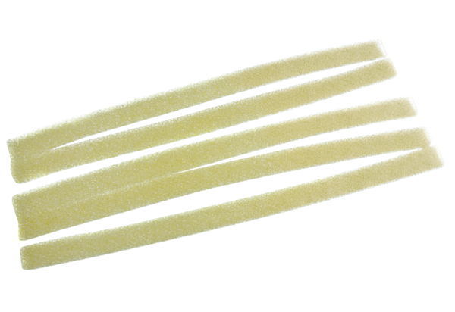Filtr powietrza, wymienny ZEF 45 FOpakowanie jednostkowe: 5 szt.Asortyment: K
Numer artykułu: 0093.0020Producent: MAICO

